Евгений Щербаков провёл встречу с членами Общественной палаты
Городская жизнь
16 марта 2017 10:18
источник: ozerskadm.ru

Представители общественности получили полную и объективную картину о проблемах округа, о том, какие шаги предпринимаются специалистами администрации для их решения.
14 марта члены Общественной палаты присутствовали на встрече в полном составе. Именно активистам-общественникам горожане часто задают вопросы о том, каким образом будет развиваться округ.
В начале разговора Евгений Щербаков подчеркнул, что необходимо каждый год проводить масштабные изменения, которые будут повышать качество проживания в округе. В первую очередь это касается городского хозяйства. Глава администрации отметил, что в прошлом году удалось многое сделать, чтобы привести в порядок дороги. На капитальный и текущий ремонт было направлено 105,61 млн рублей.
– В прошлом году к ремонту дорог подключился ФГУП «ПО «Маяк», – напомнил собравшимся Евгений Щербаков. – Главное, что градообразующее предприятие даёт гарантию на пять лет, а в некоторых случаях и на семь.
Практика предшествующих лет была такая, что контракт подписывался с компанией, предложившей наиболее низкую цену, а через год эта фирма уже могла прекратить своё существование. Гарантия на пять лет была подписана, но попробуй потом эту гарантию с подрядчика спросить. Градообразующее предприятие свои гарантийные обязательства выполняет, а кроме того, следит за качеством укладки дорожного покрытия.
В этом году мы планируется отремонтировать ул. Челябинску до КПП и территорию при въезде на КПП, поскольку это главные ворота нашего города. Запланирован также и карточный ремонт, сейчас специалисты определяют объём этого вида работ.
Евгений Щербаков отметил, что в настоящее время удалось найти понимание на уровне области по вопросу использования средств, которые ФГУП «ПО «Маяк» отчисляет в рамках специальных экологических программ:
– Раньше округ этих денег практически не видел, а суммы это значительные. В области были разные мнения относительно того, куда они должны быть направлены. Нам удалось свою позицию отстоять, и в этом году мы планируем за счёт этих средств капитально отремонтировать дорогу Метлино – Куяш, расходы составляют порядка 65 млн рублей.
Кроме того, для округа уже сегодня остро стоит проблема качественной питьевой воды. В этом году за счёт средств специальных экологических программ мы продолжим реконструкцию водозаборных сооружений с применением мембранной технологии. Она себя хорошо зарекомендовала, особенно в период цветения сине-зелёных водорослей.
В ходе разговора с членами Общественной палаты Евгений Щербаков представил своё видение организации работы одного из ключевых муниципальных предприятий МП «УАТ»:
– Наша задача – сделать МП «УАТ» компактным мобильным предприятием, которое будет работать быстрее коммерческих фирм. Мы изучаем опыт других городов. За прошедшее время был принят ряд управленческих решений, закуплена техника, остановлена непрофильная деятельность предприятия, которая приносила убытки, проданы некоторые объекты, изменены тарифы. Те шаги, которые предпринимаются, должны в итоге привести к тому, чтобы город с каждым годом убирался лучше, чтобы были сохранены рабочие места на муниципальном предприятии, а деятельность предприятия была подконтрольна муниципалитету. Будем по возможности обновлять транспорт для перевозки пассажиров.
На встрече была также затронута проблема изношенности коммунальных сетей. Глава администрации напомнил, что в прошлом году на ремонт инженерных сооружений было направлено более 65 млн рублей. Также удалось изыскать средства, и в настоящее время ведутся работы по соединению двух тепловых магистралей, что позволит решить проблему теплоснабжения в жилых домах, расположенных в начале ул. Набережной.
Члены Общественной палаты положительно оценили те решения, благодаря которым удалось стабилизировать взаимоотношения между ММПКХ и ОАО «Фортум» и перевести их в плоскость конструктивного диалога.
Участники встречи обсудили перспективы по реализации в округе социальных проектов, которые будут финансироваться за счёт средств бюджета, тему социального партнёрства и участие бизнес-сообщества в благоустройстве округа.
Евгений Щербаков поделился своим видением развития загородных детских здравниц, в том числе, санаторно-лесной школы им. Гагарина.
– Четыре наших оздоровительных лагеря в последние годы летом полностью не наполнены. В школу им. Гагарина в настоящее время необходимо вложить около 200 млн рублей, чтобы она стала современной привлекательной площадкой для отдыха детей, – подчеркнул Евгений Щербаков. – Бюджет округа с этой задачей не справится. От правительства Челябинской области поступило предложение организовать на базе санаторно-лесной школы площадку областного уровня, а для озерских детей оставить квоты для летнего отдыха.
Разговор с общественностью был открытым и содержательным. Члены Общественной палаты получили прямые ответы на многие вопросы. После встречи член Общественной палаты Тамара Бордуноваподелилась своим впечатлением об итогах встречи:
– Сегодня у нас сложилось мнение, что у главы администрации есть понимание того, как искать пути решения городских проблем, как привлечь в округ дополнительное финансирование. Евгений Юрьевич позитивно смотрит на ситуацию, предлагает варианты по развитию муниципальных предприятий, налаживает взаимодействие с предпринимательским сообществом, отстаивает интересы округа на уровне области. На встречах с общественными организациями мы сможем ответить на вопросы жителей, потому что получили информацию непосредственно при личной встрече.

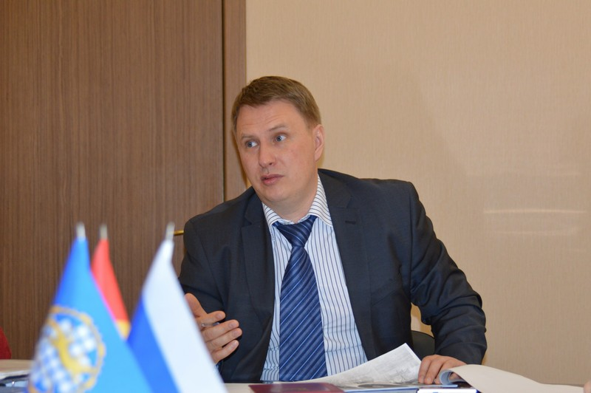
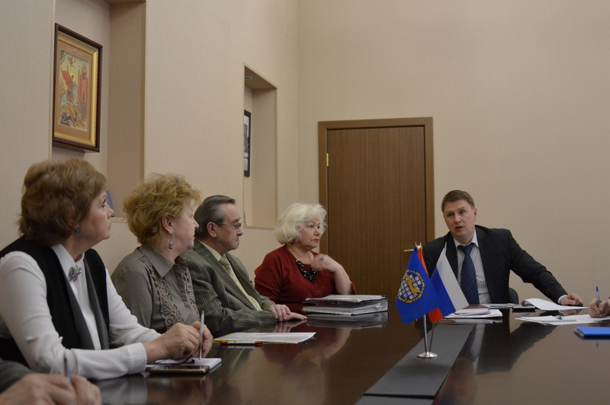

Поблагодарили общественность за эффективное сотрудничество
Общество
29 декабря 2016 08:58
источник: ozerskadm.ru

Состоялся традиционный торжественный новогодний прием главы Озерского городского округа, на который были приглашены члены Общественной палаты, руководители школ и учреждений дополнительного образования, общественных объединений, учреждений культуры и спорта.
Глава округа Олег Костиков поздравил работников социальной сферы и представителей общественности с наступающим Новым годом. В своём приветственном слове он отметил, что уходящий год для округа и его жителей был непростым, но, несмотря на трудности, органам местного самоуправления удалось сохранить лучшие традиции самореализации активного населения:
– Состоялся муниципальный конкурс социальных проектов, который запланирован и на следующий год. Под эгидой ФГУП «ПО «Маяк» прошел конкурс, посвященный 100-летию Б.В. Броховича. Новым шагом в этом направлении стал впервые проведенный форум «Общественность – ресурс местного самоуправления». Все перечисленные мероприятия направлены на стимулирование наших граждан к активности и самоорганизации.
Олег Костиков обратил внимание аудитории на то, что в настоящее время много возможностей открывается за счёт грантовой поддержки, а также в рамках деятельности фондов, учрежденных российскими промышленниками, и предложил активно подключаться к этой деятельности. Глава округа поблагодарил собравшихся за эффективное сотрудничество и результативную работу, пожелал успеха в реализации новых совместных планов в следующем году.
С наступающим Новым годом и Рождеством активистов-общественников поздравил глава администрации Евгений Щербаков:
– Сегодня хочу поблагодарить вас за ту важную работу, которую вы провели в этом году, но и настроить на то, что в следующем году нам предстоит сделать ещё больше. Задачи перед нами стоят сложные, но интересные. Перспективы у округа хорошие, совместными усилиями мы сможем добиться высоких результатов.
Своих коллег и единомышленников поздравили председатель Общественной палаты Вера Аксёнова и председатель Совета ветеранов Озерского городского округа Иван Гашев.

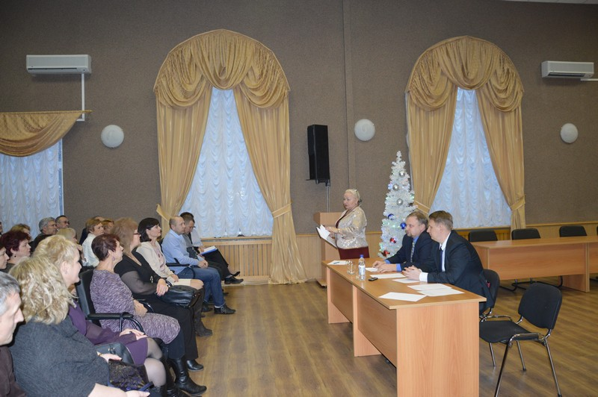
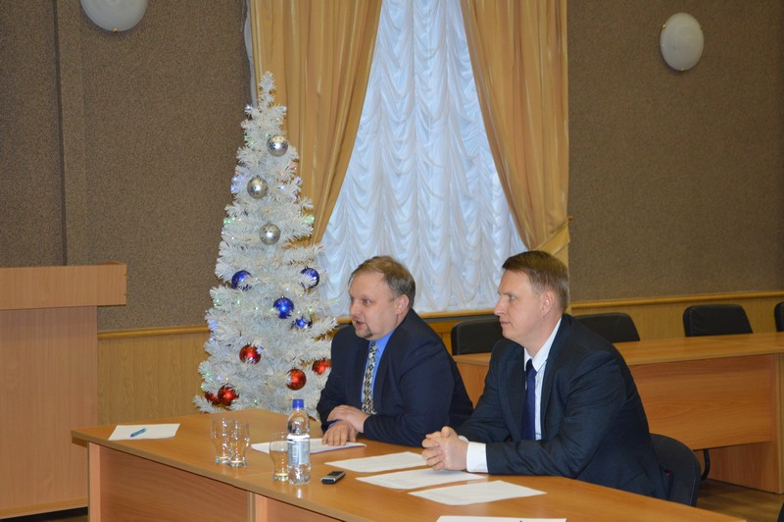
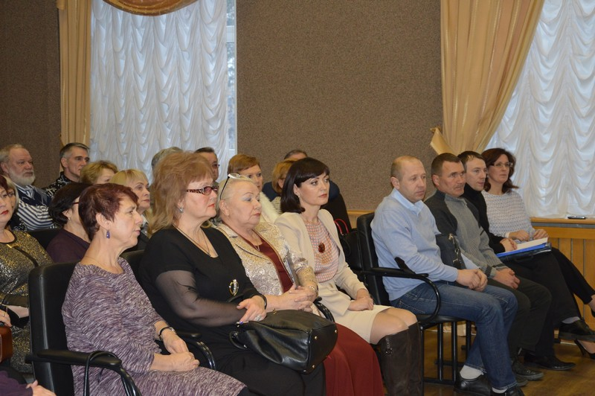

Начинается формирование Общественной палаты Озерского городского округа

http://ozersk.bezformata.ru/listnews/obshestvennoj-palati-ozerskogo-gorodskogo/49818256/
Общественная палата Озерского городского округа уведомляет о том, что начато формирование нового состава в связи с истечением в 2016 году срока ее полномочий, в соответствии с Положением об Общественной палате Озерского городского округа, утвержденным решением от 16.06.2010 №148 (с изменениями от 30.07.2015 № 130).
В соответствии с Положением об Общественной палате ОГО, общественные объединения, ведущие свою деятельность на территории Озерского городского округа, вправе представить свои кандидатуры для включения в состав Общественной палаты.
Местные отделения политических партий не вправе выдвигать своих представителей в Общественную палату.
Членом Общественной палаты может быть гражданин Российской Федерации, постоянно проживающий на территории Озерского городского округа, достигший 18 лет.
Членами Общественной палаты не могут быть:
1) Президент Российской Федерации, члены Совета Федерации Федерального Собрания Российской Федерации, депутаты Государственной Думы Федерального Собрания Российской Федерации, члены Правительства Российской Федерации, судьи и иные лица, замещающие государственные должности Российской Федерации, лица замещающие должности федеральной государственной службы, государственные должности субъектов Российской Федерации, должности государственной гражданской службы субъектов Российской Федерации, должности муниципальной службы, а также лица, замещающие выборные должности в органах местного самоуправления;
2) лица, признанные недееспособными или ограниченно дееспособными на основании решения суда;
3) лица, имеющие непогашенную или неснятую судимость;
4) лица, членство которых в Общественной палате ранее было прекращено в результате грубого нарушения ими кодекса этики членов Общественной палаты. В этом случае запрет на членство в Общественной палате относится только к работе Общественной палаты следующего состава;
5) лица, имеющие двойное гражданство.
Новый состав Общественной палаты избирается сроком на 3 года.
Ходатайства о кандидатурах от общественных объединений принимаются до 01.09.2016 (включительно) по адресу: пр.Ленина, 30а, каб. 204.

Общественность проверила качество питания в школах
Городская жизнь
6 апреля 2016 09:26
источник: ozerskadm.ru

В актовом зале администрации состоялось заседание Общественной палаты Озерского городского округа, на котором были представлены итоги общественного контроля по проверке качества организации горячего питания школьников в образовательных учреждениях Озерского городского округа.
По инициативе родителей учащихся комиссией по общественному контролю была проведена выборочная проверка организации питания в образовательных учреждениях Озерского городского округа в школе № 27, школе-интернате № 37, а также в школе №35 посёлка Метлино.
В ходе проверки члены комиссии посетили школы, встретились с родителями и учащимися, со специалистами Управления образования администрации и МУП «Комбинат школьного питания», изучили документы. Информацию о результатах проверки на заседании палаты представила председатель комиссии общественного контроля Татьяна Боровинская. Она отметила, что члены комиссии руководствовались санитарно-эпидемиологическими требованиями к организации питания обучающихся в образовательных учреждениях, учреждениях начального и среднего профессионального образования, утверждёнными Постановлением Главного государственного санитарного врача РФ от 23 июля 2008 г. № 45. Комиссией были определены основные критерии, по которым осуществлялись мероприятия общественного контроля: качество готовых блюд и безопасность продукции школьных столовых, условия её реализации, соответствие меню школьных завтраков и обедов требованиям оптимального полноценного здорового питания детей в соответствии с возрастом, условия хранения пищевых продуктов.
По итогам проверки был составлен акт, в котором отражены положительные моменты и недочёты в организации школьного питания в трёх школах, которые посетили представители Общественной палаты. Основной доклад Татьяны Боровинской был дополнен выступлениями членов комиссии общественного контроля Валентины Ивановой и Галины Баженовой, которые подчеркнули необходимость продолжить совместную работу по обеспечению соответствия школьного питания установленным нормам и стандартам, региональным, экологическим, социальным и культурным особенностям. Обратить внимание на формирование у детей культуры здорового питания.
Галина Баженова, член комиссии общественного контроля Общественной палаты Озерского городского округа:
– Хочу рекомендовать школьным родительским комитетам уделить серьёзное внимание вопросу организации и качества питания, усилить работу по контролю, вникать в эту ситуацию.
После обсуждения вопросов и предложений присутствующие на заседании члены Общественной палаты утвердили акт по результатам проведения общественной проверки Управления образования администрации Озерского городского округа ( выборочно по образовательным учреждениям: школе № 27, школе № 35, школе-интернату № 37 VIII вида) по теме: «Качество организации рационального горячего питания школьников в образовательных учреждениях ОГО», отметили, что проверка была проведена квалифицированно и открыто, в соответствии с Положением об общественном контроле.
На заседании было принято решение направить акт в образовательные учреждения для устранения недостатков. Комиссии общественного контроля повторно провести проверку по выявленным нарушениям в срок до 20 мая 2016 года.
В работе заседания принимал участие глава Озерского городского округа Олег Костиков. В завершении он поблагодарил Общественную палату за активную позицию и внимательное отношение к актуальным и проблемным вопросам, которые волнуют жителей округа:
– Я думаю, что школьное питание в Озерске соответствует достойному уровню, но требования к тому, чтобы устранить существующие недостатки справедливые и правильные. Тот диалог, который сегодня состоялся, показывает, что взаимодействие между общественностью и управлением образования администрации налажено, те проблемы, которые были обозначены в ходе обсуждения будут проработаны и устранены.

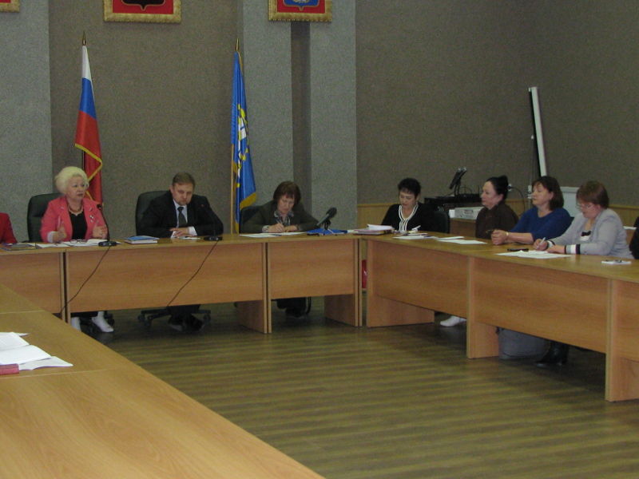
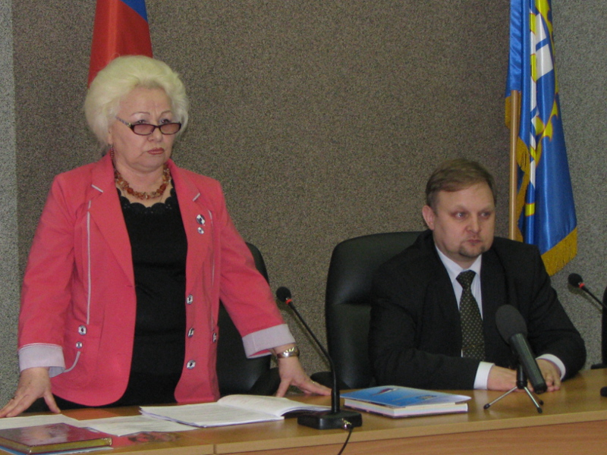
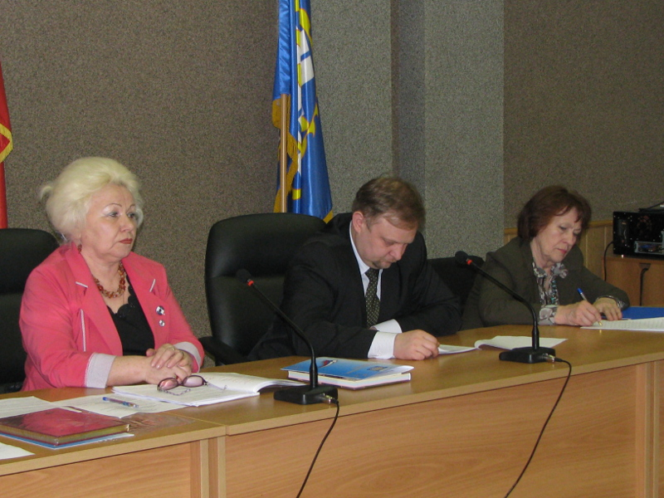
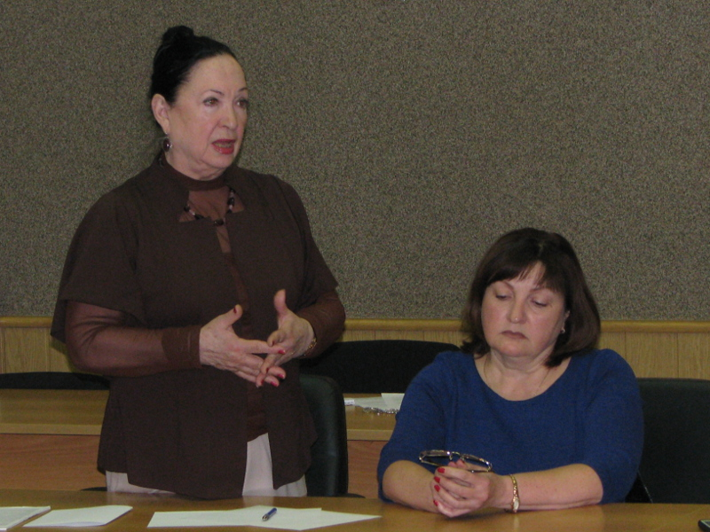
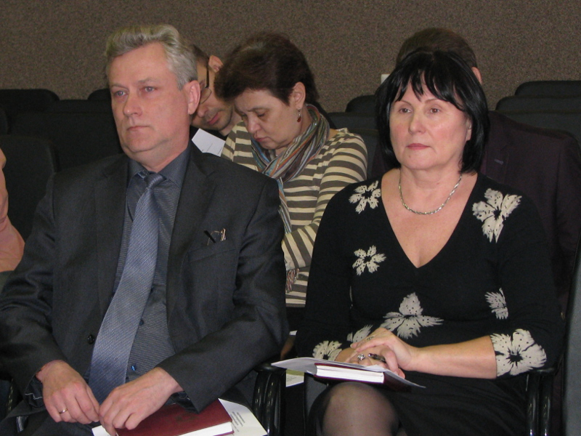
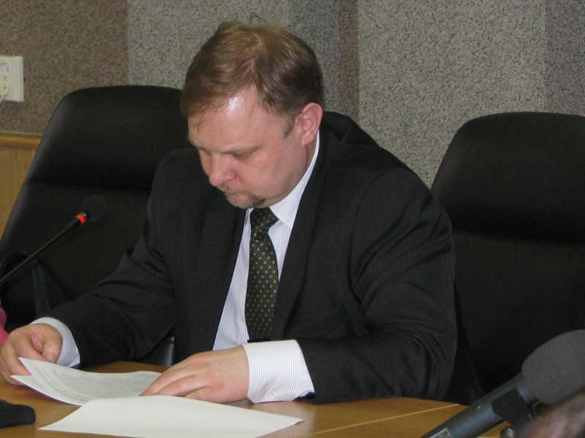
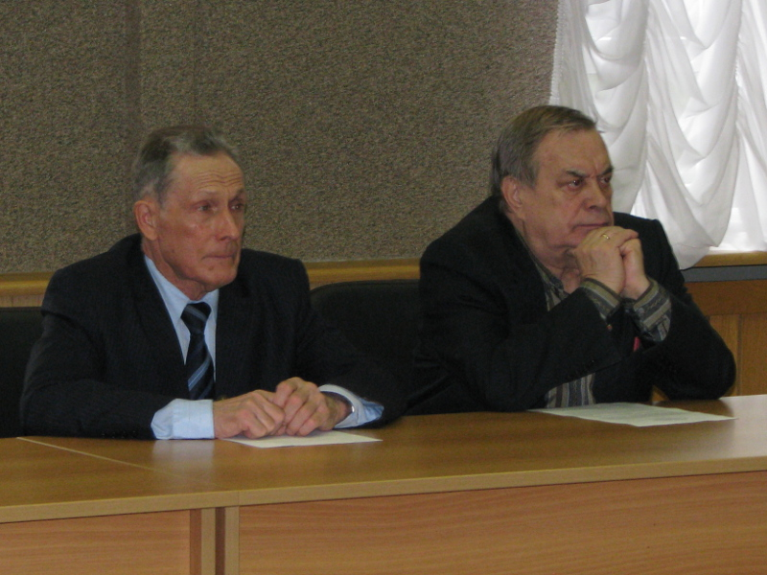

Общественная палата приступила к работе в новом составе
Общество
14 ноября 2016 15:50
источник: ozerskadm.ru

В первых числах ноября состоялось первое заседание нового состава Общественной палаты Озерского городского округа с участием руководителей муниципалитета – Олега Костикова и Евгения Щербакова.
После знакомства друг с другом общественники выбрали председателя своего объединения: единодушно выразили доверие Вере Аксеновой, ее заместителем стала Тамара Бордунова. Также был определен состав профильных комиссий, председателям которых сразу же дано поручение: в ближайшее время определиться с важнейшими вопросами жизнедеятельности округа для включения их в план работы Общественной палаты на 2017 год.
- Наша стратегическая задача – координация гражданских сил с целью улучшения качества жизни жителей Озерского городского округа, - обратилась к своим коллегам по Общественной палате Вера Аксенова. - Мы оказывали и будем оказывать самое активное содействие органам местного самоуправления в реализации их полномочий: силами Общественной палаты продолжим контролировать такие проблемные сферы, как дорожный ремонт, медицина, социальная поддержка населения, потребительский рынок и другие.
На повестке дня у общественников – рассмотрение проекта бюджета Озерского городского округа на 2017 год. Как только будут ясны основные цифры, главный финансовый документ поступит в Палату из администрации. По словам Веры Аксеновой, в этот раз особое внимание решено уделить социальным программам, основные параметры которых уже доведены до сведения только что избранного состава:
- Как и год назад, проект бюджета всесторонне изучат наши специалисты – среди них есть профессиональные финансисты, экологи, медики, журналист. Отрадно, что в новый состав вошло немало молодых людей, не новичков в общественной жизни – кто-то работал в Молодежной палате, кто-то занимался социальными проектами. На мой взгляд, состав Общественной палаты сложился очень сильный.
В завершение заседания состоялась продолжительная беседа общественников с главой округа Олегом Костиковым и главой администрации Евгением Щербаковым: речь шла о насущных проблемах муниципалитета и путях их решения.
Фото Александра Абросимова.

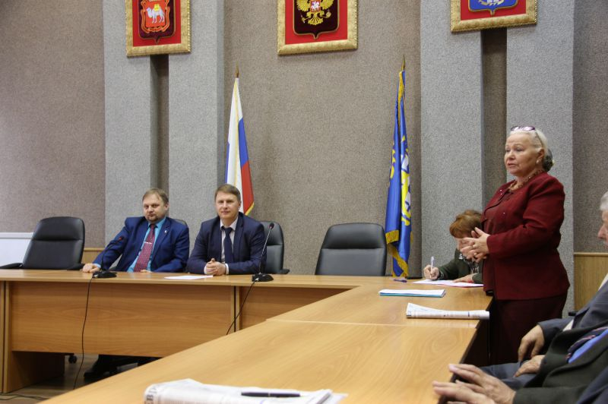
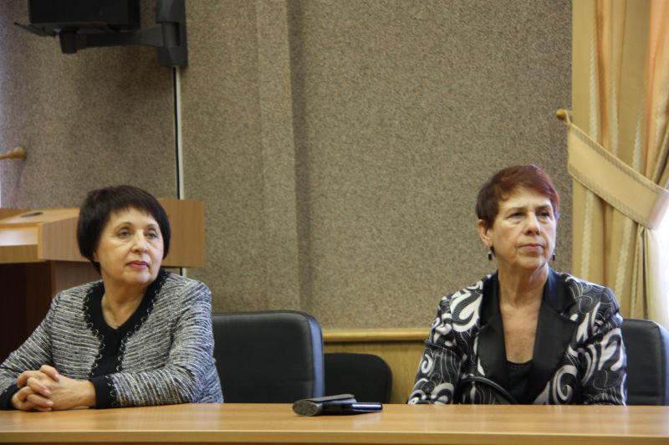
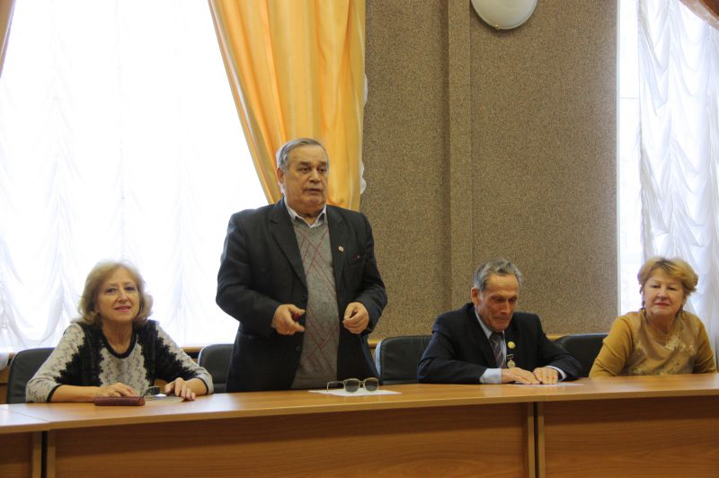
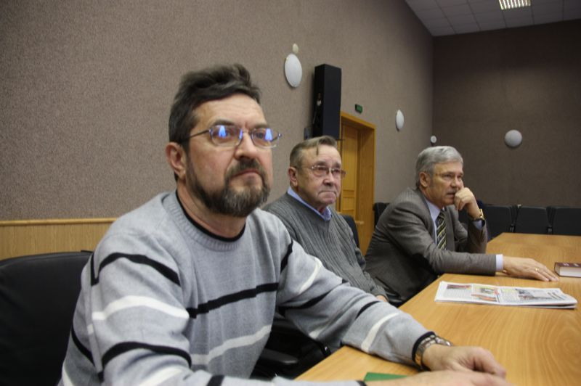
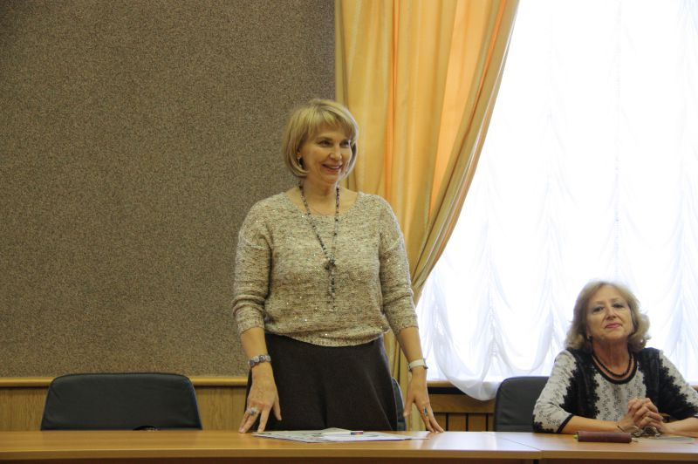

СПИСОК ЧЛЕНОВ ОБЩЕСТВЕННОЙ ПАЛАТЫ ОЗЁРСКОГО ГОРОДСКОГО ОКРУГА
№ п/п | Фамилия, имя, отчество
1 | Аксёнова Вера Александровна
2 | Абросимов Александр Валентинович
3 | Баженова Галина Михайловна
4 | Барышникова Людмила Николаевна
5 | Бордунова Тамара Павловна
6 | Воденкo Станислав Максимович
7 | Галушко Иван Филиппович
8 | Гашев Иван Иванович
9 | Денисова Людмила Фёдоровна
10 | Жигмонт Александр Владимирович
11 | Кустарева Наталья Михайловна
12 | Костылев Павел Андреевич
13 | Лихачёв Валерий Васильевич
14 | Морозова Людмила Степановна
15 | Мурзин Жавдат Киямович
16 | Полеева Светлана Владимировна
17 | Порошин Владимир Васильевич
18 | Самошкина Елена Аркадьевна
19 | Сибиркин Дмитрий Владимирович
20 | Слотвицкий Михаил Григорьевич
21 | Тарасов Олег Владиславович
22 | Тищенко Дмитрий Николаевич
23 | Федотова Наталья Генриховна
24 | Фролов Василий Николаевич
25 | Шаншерова Людмила Юрьевна

Общественность одобрила проект будущего бюджета
Общество
19 декабря 2016 13:42
источник: ozerskadm.ru

15 декабря в актовом зале администрации состоялись публичные слушания по проекту решения «О бюджете Озерского городского округа на 2017 год и на плановый период 2018-2019 годов».
Общественное обсуждение проекта бюджета открыл заместитель председателя комиссии по бюджету и экономической политике Собрания депутатов Андрей Ухтеров.

На снимке: депутаты Сергей Гергенрейдер и Андрей Ухтеров (слева направо).
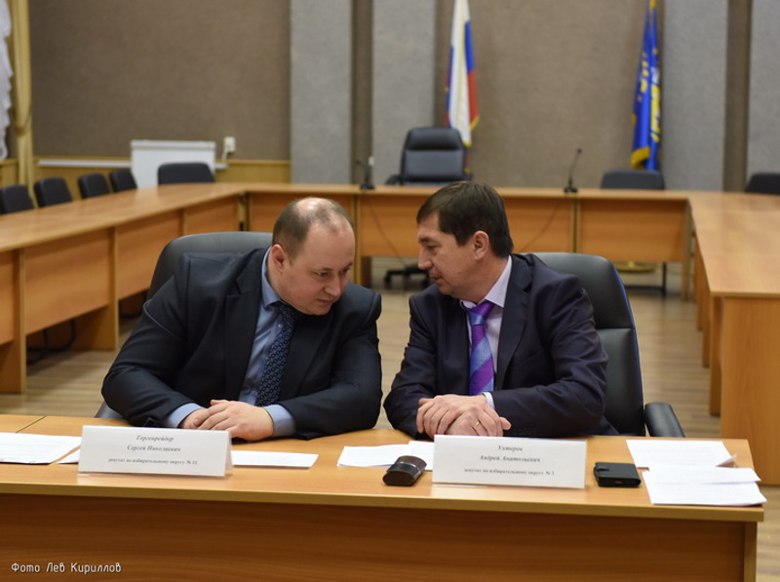

Первым с докладом «О прогнозе социально-экономического развития Озерского городского округа на 2017 год и плановый период 2018-2019 годов» выступил начальник управления экономики администрации Александр Жмайло. Он отметил, что данные прогноза были сформированы исходя из основных параметров прогноза социально-экономического развития Российской Федерации на 2017 год, с учётом бюджетной и налоговой политики в Озерском городском округе и анализа статистических данных за 2015-2016 годы. Александр Жмайло представил прогнозируемую динамику численности и занятости населения округа, изменений показателей заработной платы, промышленного производства, инвестиционной политики, жилищного строительства, развития малого предпринимательства.
В завершение доклада начальник управления экономики подчеркнул, что традиционные ресурсы: бюджетные трансферты, инвестиционная и потребительская активность граждан и предприятий, к сожалению, не обеспечивают устойчивого экономического развития округа. Поэтому одной из основных задач органов местного самоуправления и городского сообщества на прогнозируемый период является поиск новых ресурсов и повышение эффективности использования уже имеющихся.

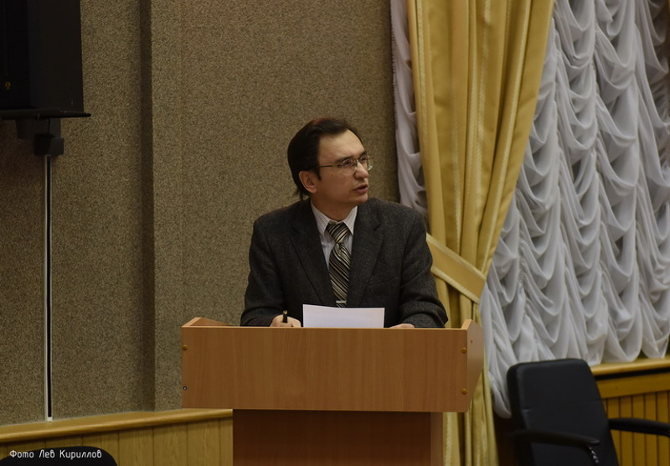
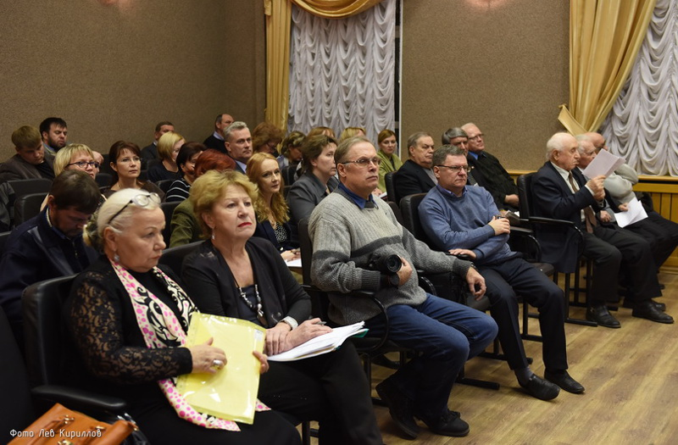

С докладом «О проекте бюджета Озерского городского округа» выступила начальник управления по финансам администрации Елена Соловьёва. Она обратила внимание участников слушаний на общую динамику основных параметров бюджета. Как следует из доклада, доходы бюджета были спрогнозированы с увеличением к текущему году на 3,9%, расходы – на 2,7%, дефицит бюджета составляет 13,9 млн. рублей.
- Данная динамика была получена на основании показателей первоначального бюджета 2016 года, - подчеркнула Елена Соловьёва, - для того, чтобы обеспечить сопоставимость данных без учёта изменений, которые были приняты в течение финансового года.
Начальник управления по финансам представила анализ изменений параметров доходов на следующий год. Она отметила, что в основном эти изменения связаны с решением регионального правительства о перенаправлении части доходных налоговых источников из регионального бюджета в муниципальные для расширения их самостоятельности и укрепления доходной базы. Данная бюджетная политика региона направлена на то, чтобы оставить на местах часть налоговых поступлений, но снизить размер безвозмездной финансовой поддержки. Структура основных доходов и расходов округа осталась практически без изменений.
- Основными факторами, которые влияют на формирование структуры расходов, по-прежнему остаются: реализация задач, прежде всего указов Президента РФ, по повышению заработной платы в бюджетной сфере; сохранение социальной поддержки; индексация текущих расходов учреждений, - пояснила приоритеты при формировании расходной части бюджета округа Елена Соловьёва.
Следует отметить, что в 2017 году в округе запланирована реализация 27 муниципальных программ с общим объёмом финансирования 81,6 млн. рублей. Елена Соловьёва обратила внимание участников публичных слушаний на то, что при формировании бюджета на 2017 год и плановый период 2018-2019 годов администрация округа ориентировалась на выполнение следующих задач: обеспечение дальнейшего повышения заработной платы в бюджетной сфере и реализация указов Президента РФ; сохранение достигнутого уровня выполнения обязательных первоочередных расходов учреждений; сохранение условий, обеспечивающих содержание городской инфраструктуры и благоустройства округа.

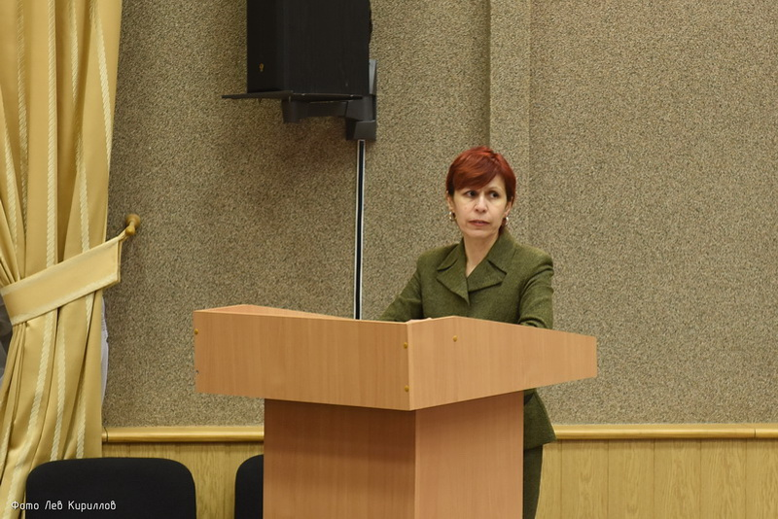

Заключение контрольно-счётной палаты на проект решения Собрания депутатов о бюджете представила исполняющая обязанности председателя контрольно-счётной палаты Татьяна Побединская. Она отметила, что в проекте отражены основные характеристики бюджета в соответствии с бюджетным кодексом РФ, представлены необходимые документы и материалы. За основу планирования доходов бюджета приняты показатели базового варианта прогноза социально-экономического развития округа. Кроме того, в расходной части бюджета предусмотрено создание резервного фонда администрации, средства которого направляются на финансовое обеспечение непредвиденных расходов, размер фонда не превышает 3% общего объёма расходов, что соответствует ограничению, установленному бюджетным кодексом. Принцип сбалансированности в представленном проекте бюджета соблюдён. Контрольно-счётной палатой были даны следующие рекомендации: Собранию депутатов рассмотреть проект решения о бюджете в установленном порядке; главным администраторам доходов обеспечить увеличение поступления в бюджет округа неналоговых доходов, в том числе, за счёт повышения эффективности управления муниципальным имуществом; главным распорядителям бюджетных средств повысить эффективность использования бюджетных средств при обеспечении качества и доступности муниципальных услуг.

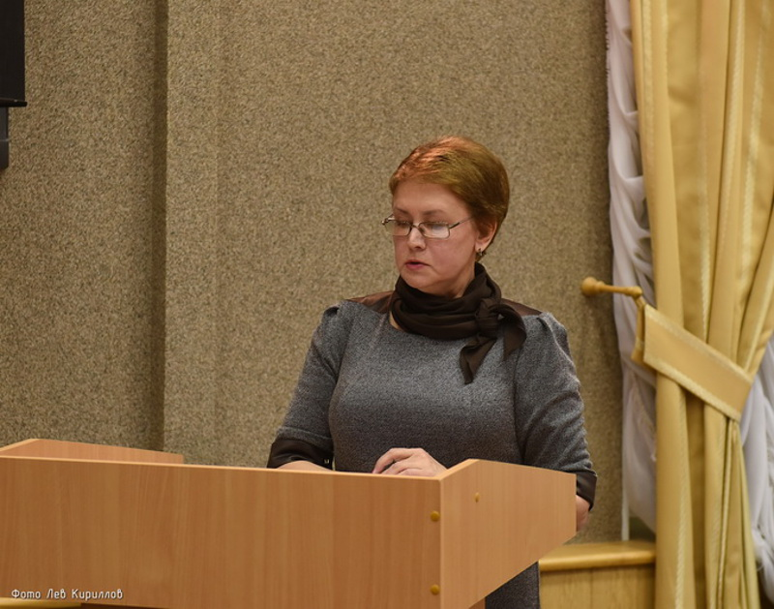

Предложения по проекту бюджета от общественной палаты в своем выступлении высказала заместитель председателя общественной палаты Людмила Морозова. Одно из них касалось реализации социальных проектов и предстоящего года экологии. От общественной палаты поступило предложение одну из тем социальных проектов назвать «Чистая страна» и рассмотреть возможность увеличить финансирование реализации социальных проектов в два раза.

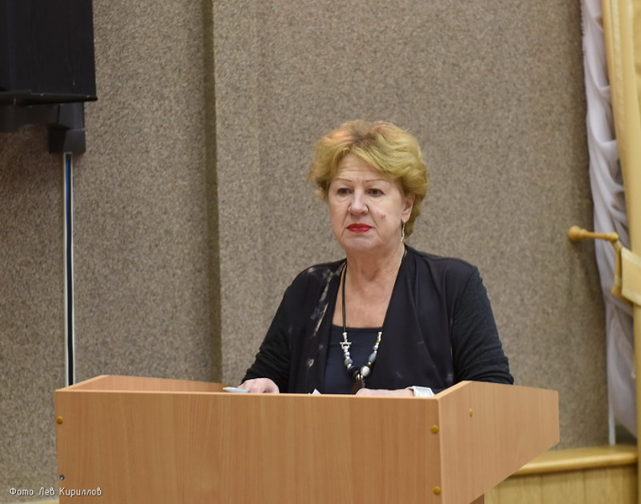

В ходе обсуждения был внесен ряд других замечаний и предложений, которые учтены при формировании рекомендаций. По итогам публичных слушаний Собранию депутатов рекомендовано рассмотреть проект решения «О бюджете Озерского городского округа на 2017 год и плановый период 2018-2019 годов» и продолжить работу по совершенствованию нормативно-правовой базы округа в части бюджетного и налогового законодательства.

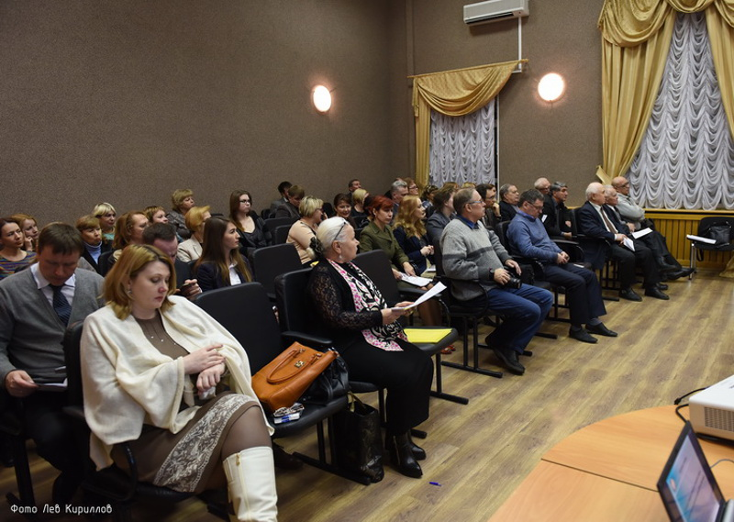

Общественная палата обсудила рост потребительских цен в округе
Общество
21 января 2015 16:15
источник: ozerskadm.ru

Неблагоприятные обстоятельства, включающие в себя санкции, падение курса рубля и стоимости нефти, импортозависимость, мгновенно отозвались на ценах в магазинах и, стало быть, на кошельках россиян. Не минула чаша сия и озерчан. И хоть мы «в среднем по области» имеем достаточно высокую покупательную способность, это совсем не спасает.
Множество жалоб поступает от горожан в Общественную палату Озерского городского округа. Это и стало поводом для проведения заседания палаты, на которое были приглашены доцент кафедры экономики и управления ОТИ НИЯУ МИФИ Александр Иванович Жмайло, начальник управления экономики администрации ОГО Антон Сергеевич Алексеев и секретарь рабочей группы по реализации проекта «Народный контроль» местного отделения партии «Единая Россия» Валентина Григорьевна Темник. В заседании приняли участие глава Озерского городского округа Александр Алексеевич Калинин и заместитель председателя Собрания депутатов Валентина Михайловна Сылько.
После утверждения повестки, председатель Общественной палаты Вера Александровна Аксенова предоставила слово Александру Жмайло, который рассказал собравшимся об основах ценообразования. Эта информация необходима для того, чтобы было понятно, что заложено в ту цифру, которую мы видим на прилавке, и почему цены в Озерске никогда не будут такими, как, например, в Кыштыме и Каслях. Таковы объективные издержки проживания в ЗАТО, которые и уравновешиваются более высокими по сравнению с соседними территориями доходами населения.
Затем выступил Антон Алексеев, рассказавший о работе управления экономики по данному направлению. Постоянный мониторинг цен в городском округе и сравнение их с ценами других территорий, которые регулярно приходят из области, показывает, что, в общем, цены, исходя из кризисной ситуации, высоки, но мы находимся на одном уровне с другими городами региона. Поэтому говорить о каких-то негативных отличиях Озерска не приходится. Упреждая вопрос об административном влиянии на предпринимателей, Антон Сергеевич сказал, что такого права ни у управления, ни даже у правительства РФ нет. Мы живем в рынке, и цены диктуют его участники.
- Единственный способ нашего влияния, - подытожил он, - это создание условий для увеличения конкуренции. И мы работаем в этом направлении. В город зашли две федеральные торговые сети, а в скором времени придет еще одна. Ну, и, кроме того, еще один инструмент - индивидуальные переговоры с предпринимателями.
Валентина Темник рассказала о том, как реализуется народный контроль в Озерском городском округе. Проект работает на нашей территории уже в течение пяти лет. Регулярно отслеживаются цены в торговых точках Озерска на социально значимые продукты, сезонные лекарственные препараты и витамины. Сравнительные таблицы цен публикуются в периодической печати для того, чтобы жители города знали, где можно найти более дешевые товары. В заключение своего выступления Валентина Григорьевна предложила объединить усилия общественников, органов МСУ и правоохранительных органов для того, чтобы проследить образование цены в цепочке производитель – поставщик – торговец.
По результатам заседания Общественная палата приняла за основу проект обращения к органам МСУ, производителям, предпринимателям и населению. Проект будет доработан с учетом поступивших предложений и размещен в городских СМИ.

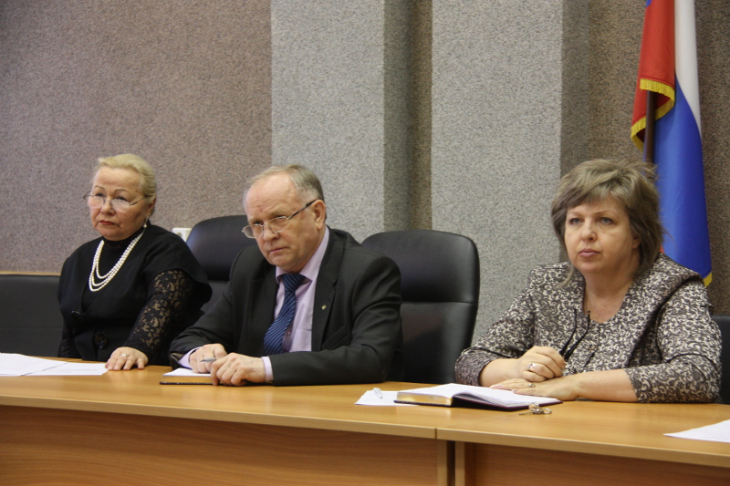

По итогам заседания было принято решение
Городская жизнь
2 февраля 2015 16:09
источник: ozerskadm.ru

В январе Общественная палата Озерского городского округа провела слушания по вопросу «О ситуации на потребительском рынке», в котором приняли участие руководители муниципалитета, экономисты и представители местного отделения ВПП «Единая Россия».
РЕШЕНИЕ
Общественной палаты ОГО по результатам общественных слушаний по вопросу «О ситуации на потребительском рынке в Озерском городском округе»
Заслушав и обсудив информацию, представленную администрацией ОГО и представителем проекта мониторинга цен партии «Единая Россия» Темниковой В.Г., Общественная палата ОГО отмечает следующее:
в связи с ростом цен сложившаяся ситуация на потребительском рынке создает серьезные проблемы для всех его участников: падает покупательная способность населения, снижаются объемы реализации товаров и услуг, растут издержки предпринимателей, сокращаются доходы местного бюджета.
Учитывая это, Общественная палата ОГО РЕКОМЕНДУЕТ:
Главе ОГО, главе администрации ОГО
1. Провести рабочие встречи с руководителями местных торговых предприятий и предприятий-товаропроизводителей для выработки конкретных мер по стабилизации ситуации на потребительском рынке.
2. Совместно с предпринимательским сообществом разработать комплекс мер по снижению издержек местных предпринимателей и товаропроизводителей, обсудить его на Общественном координационном совете по поддержке малого и среднего предпринимательства ОГО и, в случае необходимости, подготовить проекты соответствующих нормативных актов.
3. Рассмотреть возможность создания на базе МУП «Торговый ряд» постоянно действующих мест для реализации продукции товаропроизводителей близлежащих областей, а также для проведения регулярных сельскохозяйственных ярмарок.
4. Обсудить с предпринимателями вопрос введения социальных карт малоимущим жителям для продажи им продуктов питания первой необходимости с определенной скидкой.
5. Просить руководство ОГО обратиться к Губернатору Челябинской области Дубровскому Б.А. с предложением ввести фиксированные цены на продукты первой необходимости для населения области.
Прокуратуре ЗАТО г.Озерск
1. Проводить проверки торговых точек на предмет соответствия законодательству порядка формирования цен на продукты питания.
Торговым предприятиям и предпринимателям ОГО:
1. В организации своей деятельности придерживаться принципов социально ответственного предпринимательства, в том числе осуществляя поддержку малообеспеченных групп населения.
Рабочей группе проекта «Народный контроль» ВПП «Единая Россия» совместно со средствами массовой информации ОГО:
1. Организовать постоянный контроль динамики цен на социально значимые продовольственные товары. А также публикацию результатов такого контроля в СМИ.
2. Разработать предложения по совершенствованию механизма контроля соблюдения прав потребителя, включающего информационную поддержку и повышение его правовой грамотности. Разработать и опубликовать в СМИ алгоритм действий потребителя в случае нарушения его прав (с образцами заявлений, указанием организаций, куда следует обращаться для решения возникших проблем).
Председатель Общественной палаты Аксенова В.А.

Общественность - за качественную медицину
Здоровье
31 января 2012 07:45
источник: ozerskadm.ru

Глава округа принял участие в заседании Общественной палаты, на котором рассматривался вопрос качества и доступности медицинских услуг в поликлинике №1. Для разговора о "наболевшем" были приглашены руководители ЦМСЧ №71 и заинтересованные лица.
Основным докладчиком, согласно повестке дня, стал начальник медсанчасти Евгений Фомин. Он рассказал собравшимся о положении дел в подведомственном ему учреждении и назвал основные причины недовольств, звучащих в адрес медиков - это нехватка персонала и недофинансирование по федеральным и областным программам в части лекарственного обеспечения. Евгений Фомин заверил общественность, что со своей стороны он делает все возможное, чтобы поликлиническая служба в нашем городе работала максимально эффективно. Одним из таких шагов он назвал назначение на должность заведующего поликлиникой №1 нового, но опытного специалиста - хорошо известного в Озерске врача Ирины Егоровой. Кроме того, начальник медсанчасти перечислил свои многочисленные попытки объединить усилия различных ветвей власти для решения проблем озерской медицины.
В адрес руководства ЦМСЧ №71 прозвучали вопросы от членов Палаты и жителей пришедших на ее заседание. Вот лишь некоторые из них: какие действия предпринимаются для привлечения молодых врачей; когда будет сделан пандус при входе в"семиэтажку"; можно ли повысить культуру общения между медперсоналом и пациентами; как организовать выдачу талонов так, чтобы они стали более доступными; почему Озерск не участвует в федеральных программах по оздоровлению населения и т.д. Ни один из вопросов не остался без ответа.
В завершении встречи Александр Калинин высказался по поводу озерской медицины. В частности, он сказал: "Модернизация, которая идет в сфере российского здравоохранения, должна положительно сказаться и на нашем округе. Несмотря на то, что наша медицина всегда была одной из самых передовых в области, сегодня она нуждается в финансовой и организационной помощи. И эту помощь в 2012 году мы ждем от области. А со своей стороны готовимся принять программу "Здоровье", и в этом деле обязательно используем предложения общественности".
Участники заседания выразили надежду на то, что все поступившие в адрес ЦМСЧ №71 частные замечания по медицинскому обслуживанию будут устранены, а ключевые, принципиальные моменты войдут в итоговый документ. Свое решение Общественная палата оформит и в ближайшие дни направит руководству округа и медсанчасти.
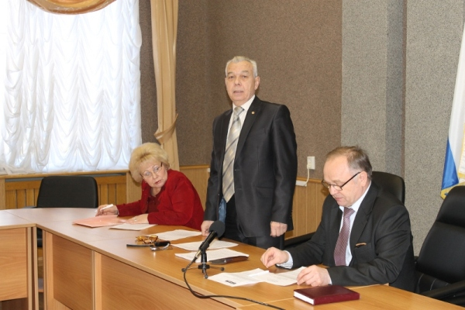

Социальные меры под контроль общественности
Городская жизнь
13 марта 2013 10:48
источник: ozerskadm.ru

В прошлом году в бюджете значительно сократилась такая традиционная статья социальных расходов, как питание малоимущих граждан. При работе над бюджетом 2013 года члены Общественной палаты, которые были поддержаны депутатами, добились полноценного возвращения этой меры. Как рассказала Вера Аксенова, заместитель председателя данной общественной структуры, члены комиссии по социальной политике палаты поставили вопрос питания на контроль. В рамках контрольного рейда они побывали в столовой № 12, где организована услуга.
Вера Александровна пояснила, что питание получают 37 человек, чье денежное содержание не дотягивает до прожиточного минимума. Обед организуется в течение пяти рабочих дней, состоит из трех блюд. Члены комиссии отметили, что качество блюд хорошее, порции достаточные, услуга востребована и люди, пользующиеся ей, довольны. Это подтверждает правоту общественников и депутатов, вернувшихся к вопросу поддержки слабозащищенных в социальном плане слоев населения.

Необходимо регулярное взаимодействие
Городская жизнь
17 февраля 2011 11:07
источник: Администрация Озёрска

16 февраля глава Озерского городского округа Александр Калинин провел совещание с советом Общественной палаты. Александр Алексеевич в своем вступительном слове сказал, что Общественная палата получила достаточно времени, чтобы сформироваться, как структура, определиться с направлениями и формами деятельности и начать работу. Теперь необходимо подумать о путях взаимодействия общественников с главой городского округа и Собранием депутатов. Сегодня уже совершенно очевидно: необходимо системное регулярное общение.
Глава предложил рассмотреть два основных вопроса: о проделанной работе и о путях взаимодействия. Также Александр Калинин предложил совету палаты поучаствовать в заседании депутатской комиссии по городскому хозяйству и природопользованию по обсуждению вопроса о повышении тарифов на проезд в городском и пригородном пассажирском автотранспорте.
Председатель Общественной палаты Юрий Носач рассказал, что в настоящий момент палата сформирована полностью, работают комиссии по основным направлениям жизнедеятельности округа. В городской библиотеке открыта общественная приемная, куда любой горожанин может прийти со своими предложениями.
Исходя из пожеланий горожан, Общественная палата обратилась к главе с просьбой подыскать приемлемое помещение для Управления Пенсионного фонда РФ в Озерске. Это связано с большим числом людей, которых обслуживает учреждение, и увеличившимся документооборотом. Александр Алексеевич довел до сведения общественников, что в ближайшем будущем по этому вопросу будет встречаться с руководителем отделения Пенсионного фонда РФ по Челябинской области Виктором Чернобровиным, который приедет в Озерск. Кроме того, в Озерске по заданию губернатора в ближайшем будущем должен появиться многофункциональный центр по предоставлению гражданам комплекса взаимосвязанных государственных и муниципальных услуг. Работа в нем будет осуществляться по принципу одного окна.
В планах Общественной палаты встреча с руководством ГИБДД. Горожан не удовлетворяет работа этой структуры, а значит, необходимо искать выходы из ситуации. Александр Калинин поддержал устремления общественников и напомнил, что стал инициатором смены руководителя озерского ГИБДД.
Третья инициатива палаты – проведение «круглого стола» по теме «Город без наркотиков». В его основу ляжет изучение опыта соседних территорий, предложения, поступающие в Общественную палату и другая полезная информация.
В плане взаимодействия глава и совет Общественной палаты договорились о регулярных посещениях заседаний, а также о систематическом информировании общественников по линии органов МСУ о тех процессах и тенденциях, которые имеются в городском округе.
Обсуждение повышения тарифов на проезд в городском и пригородном пассажирском транспорте, учитывая важность вопроса, вышло бурным. Однако вопрос стоит слишком жестко: речь идет либо о закрытии предприятия МП «УАТ», как убыточного, либо о повышении цены на билеты. В итоге собравшиеся пришли к выводу, что проезд в городских автобусах стоит повысить до 12 рублей, проезд в Метлино - до 25 рублей, в Новогорный – до 30 рублей.

